昌黎县2023年度

中央和省级财政衔接推进乡村振兴补助资金扶持发展新型农村集体经济项目实施方案

一、工作思路

为深入贯彻落实党的二十大精神和国家、省、市关于巩固拓展脱贫攻坚成果同乡村振兴有效衔接相关政策，以促进新型农村集体经济发展为目标，以增加村集体经济收入为纽带，全力推进乡村振兴战略。充分发挥基层党组织主观能动性，有序推进新型农村集体经济发展项目，促进农村集体经济增收。

二、主要内容

**（一）安山镇东毛各庄连栋冷棚建设项目**

**1.乡村产业发展布局规划，核心产业内容**

东毛各庄村始终坚持向农业经营产业化、功能多元化、设施现代化、布局区域化、生产科技化、生态环境优良化、经营主体知识化方向发展，积极培育以农业种植为主的集体经济产业，大力发展以种植土豆、香菜、花生、小麦、玉米、韭菜为主的农业种植产业，促进经济快速健康发展。

**2.扶持新型农村集体经济发展项目与当地核心产业对接情况**

大力挖掘、包装、开发优质冷棚种植农产品，建立农产品商品化、标准化体系，促动相关农产品商品化、品牌化，提升产品附加值。组织村内农产品生产企业、大型合作社与镇内各大商场超市、集市以及农产品深加工企业进行产销对接，鼓励扶持冷棚农产品进入超市、特产店、电商企业及大型农贸市场。增强与各级新闻媒体的联系与合作，积极利用报纸、广播、电视、网络等渠道，增大对冷棚种植农产品产生优势的宣传力度，扩大冷棚种植的知名度，促动冷棚种植农产品销售，地区产品的美誉度和知名度。

**3.新型农村集体经济发展项目地理位置图**

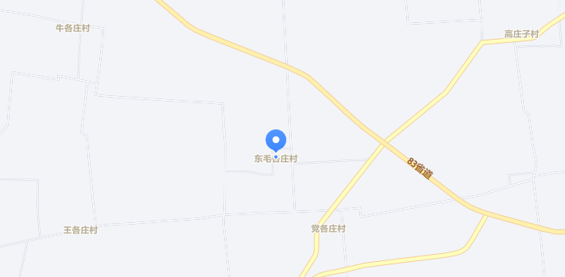

安山镇东毛各庄位置图

**4.项目村纳入扶持新型农村集体经济发展项目的理由**

目前该村集体经济收入薄弱，很难达到10万元集体收入标准，且村集体负债严重，急需获得新项目扶持，且此项目可持续发展性强、投入回报大，待项目建成后，可接续扩大产业规模，提升该村经济发展水平。

**（二）龙家店镇中各庄村购买高规格冷棚项目**

**1.乡村产业发展布局规划，核心产业内容**

中各庄村位于昌黎县龙家店镇，户籍人口1480人，全村拥有耕地约2000亩。村内从事草莓、葡萄、马铃薯、白菜、胡萝卜等果蔬种植村民100余户近500人，果蔬种植面积达到1500余亩，果蔬产业总产值近2000万元，是中各庄村主要的富民产业，在多年的种植过程中已经形成了良好的产业基础，尤其是具有良好的果蔬种植人才基础，为以蔬菜种植带动村集体经济发展做好了充分的资源准备。

**2.扶持新型农村集体经济发展项目与当地核心产业对接情况**

统一开展农产品种植、销售加工，不断增加知名度和竞争力，随着项目的深入，以昌黎县农业公司为龙头，建立农产品供应基地、农产品深加工基地，吸纳更多村民参与农业生产的各个环节，增加农民的就业机会，预计可带动50人实现全年稳定就业，使村民能够在家门口就业取得收入，带动农户增加收入。

**3.新型农村集体经济发展项目地理位置图**

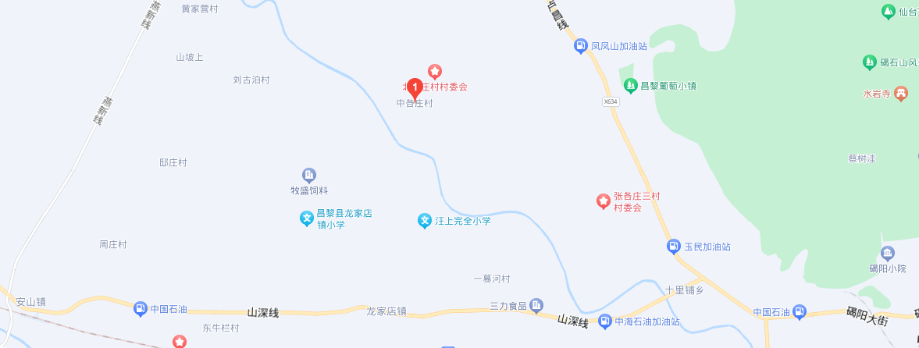 龙家店镇中各庄村村集体经济发展项目地理位置图

**4.项目村纳入扶持新型农村集体经济发展项目的理由**

作为我县农村基层组织的优秀代表，中各庄村干部和党员有发展好村集体经济的意愿和能力，同时中各庄村是2022年我县“党建引领，村社共建”的合作村，具备良好的合作基础，土地整合、高标准设施蔬菜冷棚建设均已完成，并取得了每亩地2000元的收益，将中各庄村纳入扶持新型农村集体经济发展项目，是村集体经济进一步良性发展的重要举措，符合村民意愿和市场要求。

**（三）荒佃庄镇前齐军庄村、大蒲河镇段营村、新集镇太平庄村共同委托县供销社购买农业机械项目**

**1.乡村产业发展布局规划，核心产业内容**

前齐军庄是典型农业村庄，村域面积共705亩,以平原等为主,其中村庄面积232亩,耕地面积473亩,主要作物为棉花、花生及粮食作物，村集体经济年收入56590元,主要来源于地灌费1590元、土地流转分红55000元。

段家营村耕地面积946亩，地处平原，地势北高南低，以粘、碱土壤为主。村内主要以传统种植、畜禽养殖等特色产业为主，村集体经济收入5万元左右，主要来源是土地租赁。

太平庄村域面积共543亩，以平原为主，其中村庄面积41亩，耕地面积502亩，水域等面积20亩，主要作物为玉米、大头菜。村集体经济年收入5万元，主要来源于收取水电费用。

**2.扶持新型农村集体经济发展项目与当地核心产业对接情况**

荒佃庄镇前齐军庄村、大蒲河镇段营村、新集镇太平庄村共同将此项目委托给昌黎县供销社。依托“村社共建”工作，组建昌黎县农机社会化服务团队，整合各村集体资源要素，上述三个村将购置的农业机械，交由供销社农服公司统一经营管理，既能够确保每年5万元的村集体收益，又能更好地为全县农业种植大户、家庭农场、合作社提供更好的农机服务，项目具有很强的操作性和具有很高的稳定性。

**3.新型农村集体经济发展项目地理位置图**

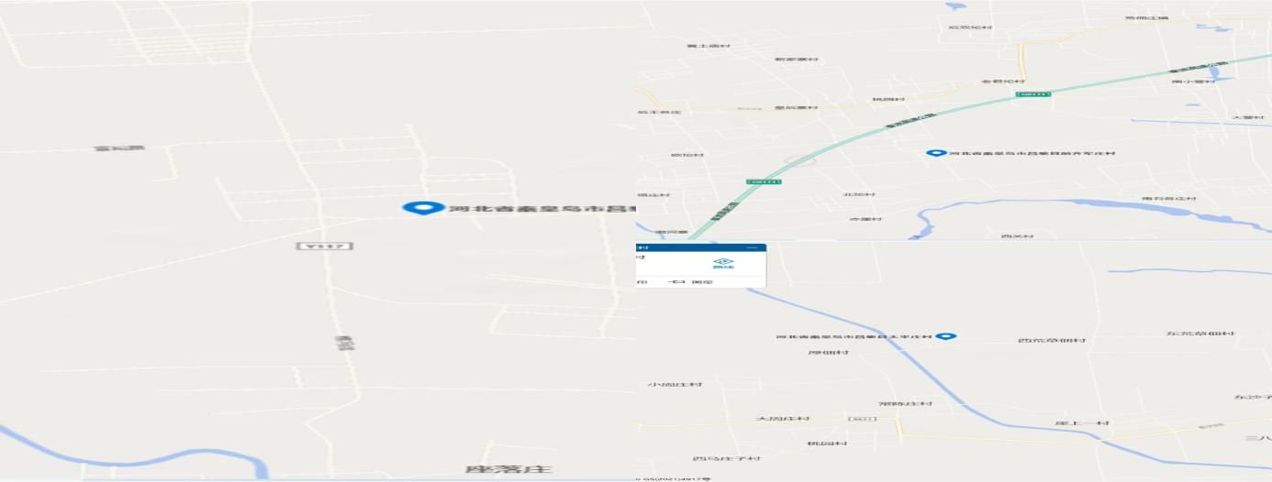

荒佃庄镇前齐军庄村、大蒲河镇段营村、新集镇太平庄村位置图

**4.项目村纳入扶持新型农村集体经济发展项目的理由**

农机社会化服务水平提升是保障重要农产品有效供给的重要举措。通过农机社会化服务主体统一开展规模化机械作业，引进和集成应用先进技术，开展标准化生产，可以提高农业生产效率、提升农产品品质和产量，实现优质优价。农机社会化服务水平提升是促进农业高质量发展的有效形式。社会化服务是推广应用先进技术装备、改善资源要素投入结构和质量、推进农业标准化生产、规模化经营、提高农民组织化程度的过程，有助于转变农业发展方式，促进农业转型升级，实现质量兴农、绿色兴农和高质量发展。

**（四）****荒佃庄镇豆军庄村、张青坨村，靖安镇东大水泡村，葛条港乡张官庄村，两山乡梁各庄村、樵夫山村、河东张各庄村共同购买道路机械化清扫保洁车辆项目**

**1.乡村产业发展布局规划，核心产业内容**

豆军庄村域面积共2430亩,以平原等为主,其中村庄面积573亩,耕地面积1857亩,主要作物为粮食、棉花、大豆、花生、村集体经济年收入52343.4元,主要来源于地灌费52343.4元。

张青坨村村域面积共1110亩,以平原等为主,其中村庄面积423.63亩,耕地面积686.37亩,主要作物为玉米、花生、粮食、大豆。村集体经济年收入97518万元,主要来源于地灌收入3280元、承包费10500元、卖杨树分款9000元、经营性收入74738元。

东大水泡村土地面积2000亩，主要以种植蔬菜为主，人均收入15000元，村民主要收入来源有务农、外出打工和安丰铁厂上班为主。

张官庄村村域面积共920亩，以平原等为主，其中耕地面积650亩，主要作物为玉米。村集体经济年收入52000元。

梁各庄村村域面积共3500亩，以低山、平原等为主，其中耕地面积2238亩，水域等面积45亩，主要作物为苹果，梨，葡萄为主，2022年村级集体经济收入51937元。

樵夫山村村域面积共790亩，以平原等为主，其中村庄面积98亩，耕地面积619亩，水域等面积73亩，主要作物为玉米等大田作物。村内既无资产，有无资源。2022年村级集体经济收入130627元，其中经营性收入7871元。

河东张各庄村村域面积共4700亩，以低山、平原等为主，其中村庄面积500亩，耕地面积1835亩，坡场、水域等面积2300亩，主要作物为苹果、京白梨、蜜梨。村内资产无，村外有荒山1000亩左右，2022年村级集体经济收入71500元。

**2.扶持新型农村集体经济发展项目与当地核心产业对接情况**

该项目由上述七个村共同实施。项目投资350万元，通过人居环境整治提升工作振兴农村经济，提升农村人居环境。项目采用联合采购的方式购买道路机械化清扫保洁车辆，全面发展道路清洁机械化。七个项目村共同委托招标代理机构按程序采购所需垃圾清运车辆并与县城管执法局共同协商车辆租赁、租金情况，双方签订车辆租赁合同。并严格按照合同约定执行，履行其相关职责。县城管执法局严格按照投入财政衔接资金总额的10％及合同期限每年向各乡镇、村交付租金。

**3.新型农村集体经济发展项目地理位置图**

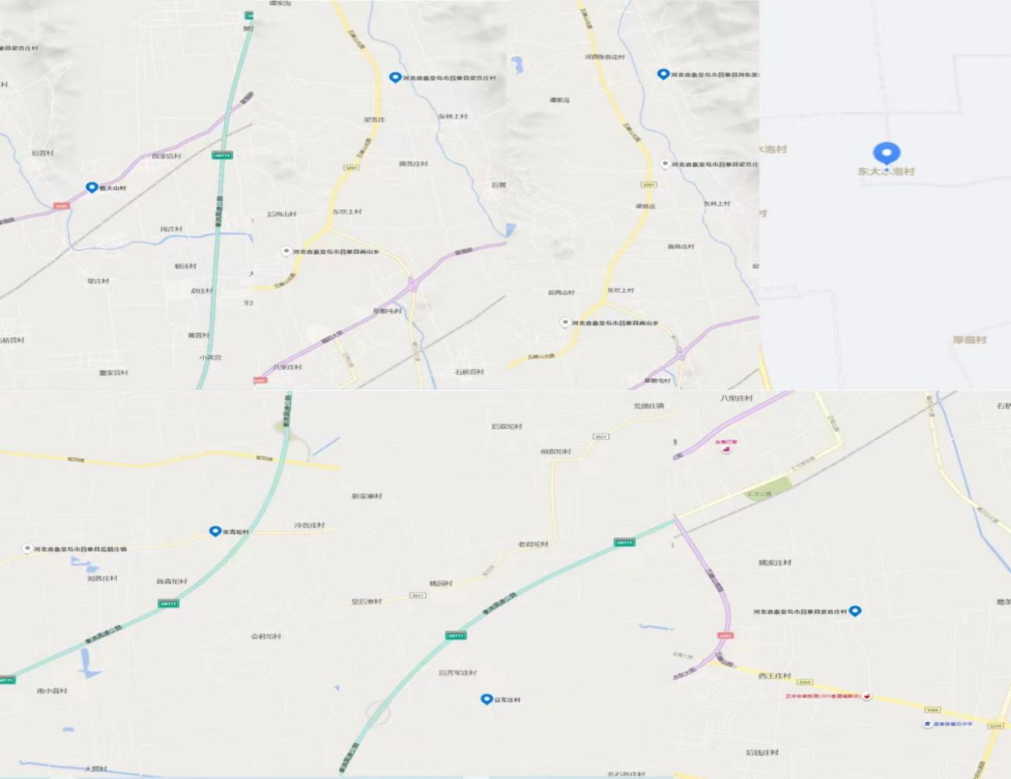

荒佃庄镇豆军庄村、张青坨村，靖安镇东大水泡村，葛条港乡张官庄村，两山乡梁各庄村、樵夫山村、河东张各庄村位置图

**4.项目村纳入扶持新型农村集体经济发展项目的理由**

随着农村居民生活水平不断提高与昌黎县农村人居环境整治工作的大力提升，农村的建筑和生活垃圾不断增多，现有农村垃圾转运车辆已经无法满足当前的转运处理能力，也严重制约了我县巩固拓展脱贫攻坚成果与乡村振兴工作同更高层次、更高质量推进。实施此项目，**一方面，**能够解决当前垃圾转运车辆不足现状，有效提升农村环境卫生；**另一方面，**在解决部分就业的同时，提高了脱贫人口的收入和生活质量。

**（五）****泥井镇才庄集市改造项目****（才庄村、李成庄村）**

**1.乡村产业发展布局规划，核心产业内容**

才庄村位于东南方向，在泥团路中间，东距李成庄0.5公里，南距吕庄1.5公里，西距张家坨1.5公里，北距东魏官营1.5公里，村落东西1190米，南北510米。才庄村全村共有人口945人，419户。有耕地面积2908.1亩，以种植业、养殖业为主。种植业以花生、小麦、玉米为主，养殖业以养殖猪、狐狸、貉子为主。村中水、电、讯等基础设施比较完备，交通便利。

李成庄村，位于泥井镇东部，东邻西北庄村，西邻才庄村，村南接团林乡西村，北靠东魏官营村，是典型的农业村庄。全村共199户、470人（常住人口350人）。党员38人，其中本科学历2人，大专学历1人，高中（中专）学历10人，初中及以下学历25人，村民代表21人，村两委”干部5人，平均年龄50岁，其中高中（中专）学历4人，初中学历1人。村域面积共1875亩，以平原为主，其中村庄面积222亩，耕地面积1485亩，水域等面积168亩。主要作物为小麦、玉米、花生、稻子。村集体经济年收入5.7万元，主要来源于滴灌。

**2.扶持新型农村集体经济发展项目与当地核心产业对接情况**

才庄集市原属自发性集市，每逢农历三、八开集，知名度很高，不仅附近村民，很多外村人也纷纷赶会。集市上特色瓜果、农副产品、日用百货、花卉蔬菜等一应俱全，尤其以泥井镇本地瓜果、蔬菜为主。集市建成后可吸纳村中闲散的劳动力，为其提供第三产业的劳动岗位，带动周边村庄实现不出远门即可创业增收的目标。

**3.新型农村集体经济发展项目地理位置图**

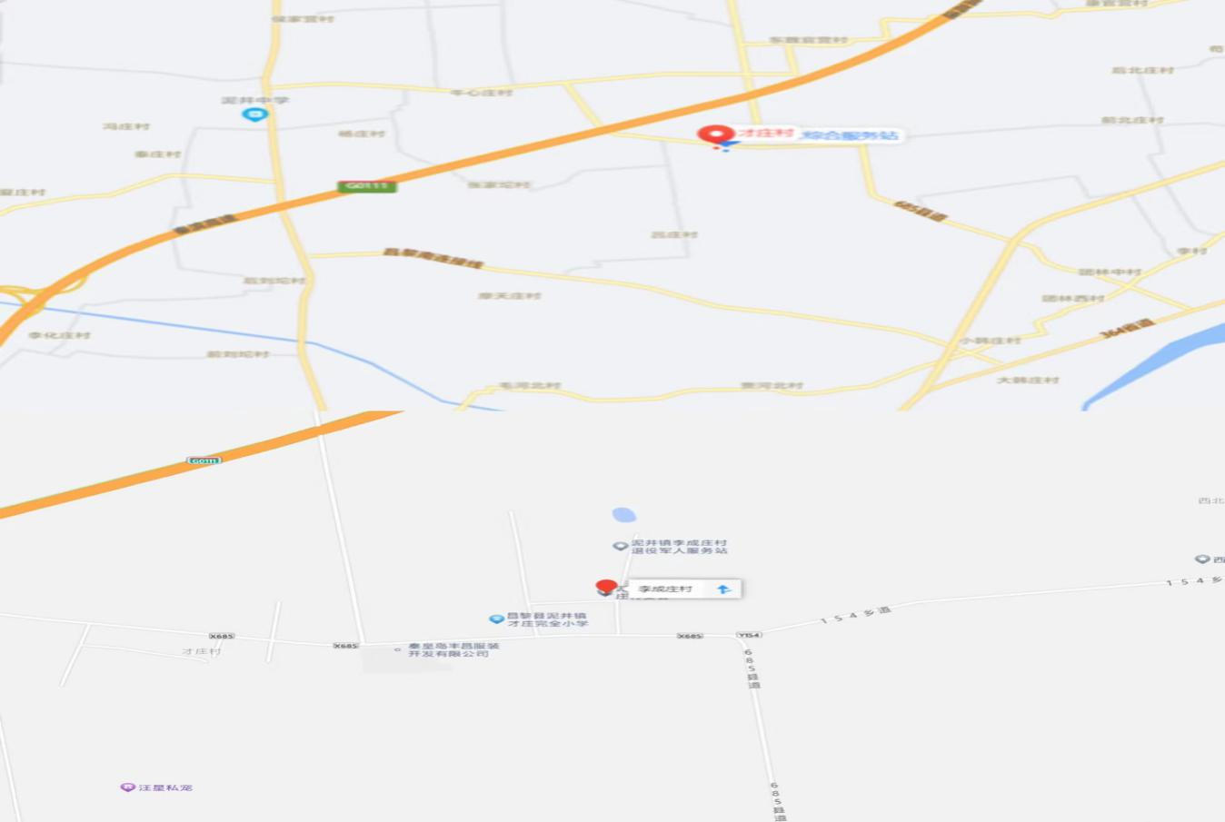

项目位于昌黎县泥井镇才庄村东侧

**4.项目村纳入扶持新型农村集体经济发展项目的理由**

才庄集市的建成，能改变村集体收入少、收入来源单一的现状，规范了市场经营秩序，解决附近原有自发型集市造成的道路拥堵，改善才庄小学教学环境，减少噪声及交通事故的发生。

1. 资金安排

昌黎县2023年度中央和省级财政衔接推进乡村振兴补助资金扶持发展新型农村集体经济项目共安排实施项目5个，涉及财政衔接资金700万元。其中安山镇东毛各庄村连栋冷棚建造项目，计划使用财政衔接资金50万元；龙家店镇中各庄村购买高规格冷棚项目，计划使用财政衔接资金50万元；荒佃庄镇前齐军庄村、大蒲河镇段营村、新集镇太平庄村共同委托县供销社购买农业机械项目，计划使用财政衔接资金150万元；荒佃庄镇豆军庄村、张青坨村，靖安镇东大水泡村，葛条港乡张官庄村，两山乡梁各庄村、樵夫山村、河东张各庄村共同购买道路机械化清扫保洁车辆项目，计划使用财政衔接资金350万元；泥井镇才庄集市改造项目（才庄村、李成庄村），计划使用财政衔接资金100万元。

1. 进度安排

**（一）安山镇东毛各庄村连栋冷棚建造项目**

**1.项目前期准备阶段：**2023年8月—2023年9月；

**2.项目建设阶段：**2023年10月—2023年11月；

**3.项目验收阶段：**2023年12月。

**（二）龙家店镇中各庄村购买高规格冷棚项目**

**1.项目前期准备阶段：**2023年8月—2023年10月；

**2.项目评估、交易阶段：**2023年11月—2023年12月；

**3.项目验收阶段：**2023年12月。

**（三）荒佃庄镇前齐军庄村、大蒲河镇段营村、新集镇太平庄村共同委托县供销社购买农业机械项目**

**1.项目前期准备阶段：**2023年8月—2023年9月；

**2.项目招标、采购阶段：**2023年10月—2023年11月；

**3.项目验收阶段：**2023年12月。

**（四）荒佃庄镇豆军庄村、张青坨村，靖安镇东大水泡村，葛条港乡张官庄村，两山乡梁各庄村、樵夫山村、河东张各庄村共同购买道路机械化清扫保洁车辆项目**

**1.项目前期准备阶段：**2023年8月—2023年9月；

**2.项目招标、采购阶段：**2023年10月—2023年11月；

**3.项目验收阶段：**2023年12月。

**（五）泥井镇才庄集市改造项目（才庄村、李成庄村）**

**1.项目前期准备阶段：**2023年8月-2023年10月；

**2.项目建设阶段：**2023年11月-2023年12月；

**3.项目验收阶段：**2023年12月。

五、工作机制

**（一）健全村党组织领导机制。**强化村党组织领导核心地位，积极组织动员党员、村民发展壮大集体经济，充分发挥党组织战斗堡垒作用和党员先锋模范作用，坚定发展集体经济的信心。

**（二）健全村集体经济法人治理机制。**认真落实“四议两公开”制度，保障群众知情权、参与权和监督权。充分发挥村务监督委员会作用，规范民主理财行为，对财务收支活动实行民主监督和管理。

**（三）健全村集体经济经营运行机制。**发挥好农村集体经济组织管理集体资产、开发集体资源、发展集体经济、服务集体成员等方面的功能作用。鼓励农村集体经济组织整合利用集体积累资金、政府帮扶资金等，开发多种形式发展集体经济。充分发挥项目示范带动作用，科学确定投资项目，健全资金管理使用制度，强化运营监管机制，探索可复制、可推广的经验模式，推动集体经济发展壮大。

**（四）健全村集体经济收益分配机制。**建立基于农村集体资产所有权的收入分配机制，处理好国家、集体和成员个人的利益关系。村集体经济组织根据有关法律制度和集体经济组织章程规定，提取一定比例的集体经济收益作为公积金、公益金和村级组织管理费后，集体成员按股权分红。坚持公平、公正、公开，由村集体经济组织提出分配方案，经村党组织研究讨论，集体成员大会同意决议后实施。

**（五）健全村集体经济监督管理机制。**建立集体经济组织内部经营管理与监督分离的制约机制，可依照章程规定设立监事会，由集体成员代表担任。建立健全集体经济组织财务管理和会计核算办法，健全完善村财镇代管、会计委托代理、集体经济组织财务公开等制度，加强内部经济核算，严格控制资产负债比例。集体经济组织依法依规接受监察、审计等监督，实行集体经济组织负责人离任审计。避免出现少数人控制和外部资本侵占集体资产、资产流失，相关各方利益被侵占等情况。

六、经济效益与社会效益预测

**（一）安山镇东毛各庄村连栋冷棚建造项目**

**1.投资盈利模式**

该项目通过村委会公开招租形式将连栋冷棚进行租赁，收取租赁费，提高村集体收入。

**2.预期收益水平**

每年按照总投资的8%进行物化租赁，村集体收入可达到4万元以上。

**3.收益分配机制**

该项目获得收益将纳入村集体收入，用于村民生事业等公共事务。

**4.社会效益预测**

该项目建成后，预计可增加20人就业，村民收入得到进一步提升，持续带动村集体经济发展。

1. **龙家店镇中各庄村购买高规格冷棚项目**

**1.投资盈利模式**

中各庄村计划购买24个高端冷棚，总占地38亩，每个大棚占地1.2亩，大棚购买以后将与昌黎县供销社下属农服公司签订村社共建合作协议，由农服公司与村两委共同管理和经营，以种植马铃薯、辣椒等经济作物为主，经营性投入由农服公司垫付。

**2.预期收益水平**

大棚的总收益按村委会40%，农服公司60%的比例分配，如果经营结果不理想，农服公司将保证给予村股份经济合作社保底每年4万元收入。

**3.收益分配机制**

该项目获得收益将纳入村集体收入，用于村内民生事业等公共事务。

**4.社会效益预测**

该项目建成后，将极大增强村集体经营能力，统一调配农产品种植、销售、品牌建设，带动农民就业增收。

**（三）荒佃庄镇前齐军庄村、大蒲河镇段营村、新集镇太平庄村共同委托县供销社购买农业机械项目**

**1.投资盈利模式**

项目计划使用150万元资金购置3台套农业机械设备，统一由昌黎县供销社下属企业河北省昌黎县农用生产资料经销处经营管理，项目所购农机设备由农用公司向各村集体交付农机使用费。

**2.预期收益水平**

农用公司每年按照投资金额的10%向村集体支付农机使用费，荒佃庄镇前齐军庄村、大蒲河镇段营村、新集镇太平庄村每村每年可得收益金5万元。农机使用过程中的保险、运输、维修费用、仓库等全部由农用公司承担。

**3.收益分配机制**

该项目获得收益将纳入村集体收入，用于村内民生事业等公共事务。

**4.社会效益预测**

该项目建成后，将有力带动农民就业增收，对村集体形成稳定增收渠道，持续带动村集体经济发展。

**（四）****荒佃庄镇豆军庄村、张青坨村，靖安镇东大水泡村，葛条港乡张官庄村，两山乡梁各庄村、樵夫山村、河东张各庄村共同购买道路机械化清扫保洁车辆项目**

**1.投资盈利模式**

项目所购机械设备由县城管执法局严格按照投入财政衔接资金总额的10％及合同期限每年向各乡镇、村交付租金。

**2.预期收益水平**

项目资金所购买的道路清扫保洁机械设备由县城管执法局负责承租，并严格按照投入财政衔接资金总额的10％及合同期限每年交付35万元的机械使用费，荒佃庄镇豆军庄村、荒佃庄镇张青坨村、靖安镇东大水泡村、葛条港乡张官庄村、两山乡梁各庄村、两山乡樵夫山村、两山乡河东张各庄村，每村每年可增收5万元。机械使用过程中的保险、运输、维修费用、仓库等全部由承租方承担。

**3.收益分配机制**

该项目获得收益将纳入村集体收入，用于村内民生事业等公共事务。

**4.社会效益预测**

该项目建成后，将有力带动农民就业增收，对村集体形成稳定增收渠道，持续带动村集体经济发展。

**（五）泥井镇才庄集市改造项目（才庄村、李成庄村）**

**1.投资盈利模式**

建成项目的固定资产属于村集体所有，通过开展集市买卖活动，以出租形式与企业或个人签订租赁协议，收取场地费和管理费获取收益。

**2.预期收益水平**

该项目建成投入运营后，将形成稳定收益，每年增加村集体收入10万元以上。

**3.收益分配机制**

集市运营收益作为村集体收入，每年分别为才庄村和李成庄村增加5万元以上收入。2023年度才庄村集市改造项目形成的固定资产权属归村集体所有，纳入村集体固定资产台账。

**4.社会效益预测**

该项目建成后，可实现村集体经济的发展壮大，提升村集体经营管理能力，持续带动村集体经济发展。

七、推进措施

**（一）加强组织领导，压实工作责任。**各乡镇成立项目建设工作领导小组，负责项目的组织领导及有关工作的协调、督查验收。形成分工负责、责任明确、制度严密的工作管理机制，确保各项措施落实到位。

**（二）加强监督检查，提高实施质量。**各乡镇项目建设工作领导小组要定期或不定期对项目实施情况进行全面的监督检查，实行全流程监管，发现问题及时解决，确保项目顺利完成。

**（三）严格项目管理，建设精品工程。**严格按照财政资金管理办法的规定实行专户存储、专账核算、专人管理，确保资金使用到项目、核算到项目。健全项目施工日志，强化施工管理，严把实施质量，切实提高项目建设水平。

**（四）强化公开公示，接受社会监督。**县、乡、村三级要对项目建设内容及项目建设进度等落实公示公开制度，广泛接受村民群众监督，提高项目实施质量和效益。按照项目建设进度进行阶段性验收，并全面收集文字、影像等资料，建立档案资料，确保项目保质保量完成实施。

八、组织领导

县委、县政府要充分发挥牵头抓总作用，积极指导县委组织部、县农业农村局、县财政局、县乡村振兴局对新型农村集体经济工作的协调推进。各乡镇项目建设工作领导小组要充分发挥属地管理职能，扎实做好新型农村集体经济发展项目的政策宣传、筛选确定、规划编制、组织实施、验收报账、收益分配与资产后续管理等工作。